邮件使用手册

邮件
邮件主界面如下图所示：
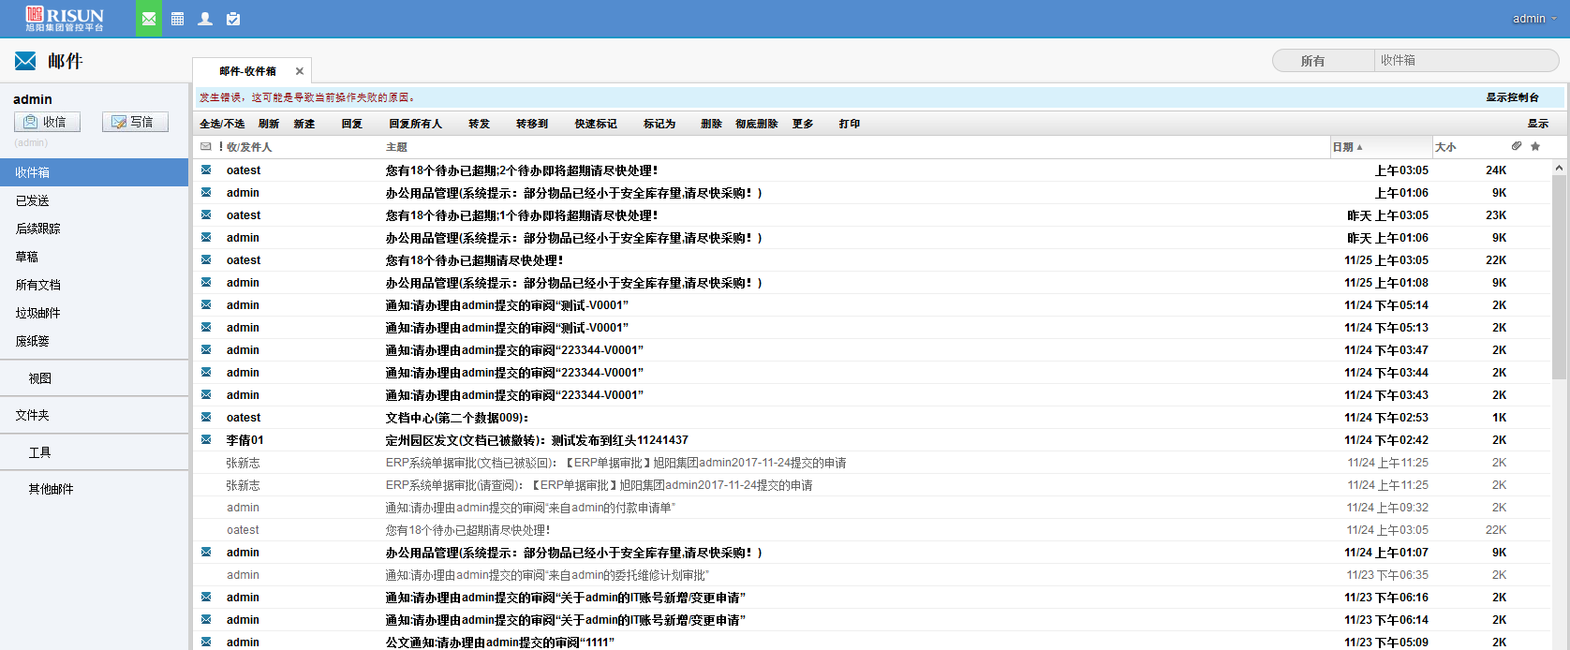

发送邮件
在页面左侧菜单栏，点击按钮“写信”或者在点击按钮“新建”，如下图所示，都可以打开新建邮件的窗口。
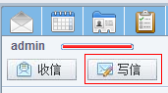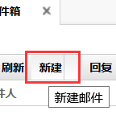
新建邮件：点击“收件人”可以打开公共地址簿选人，可以方便的增加收件人、抄送、密送；也可以点击“个人地址本”选择收件人；输入主题；普通附件的添加点击图标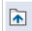或者按钮。写邮件完成后，可点击“发送”按钮，发送邮件所示：
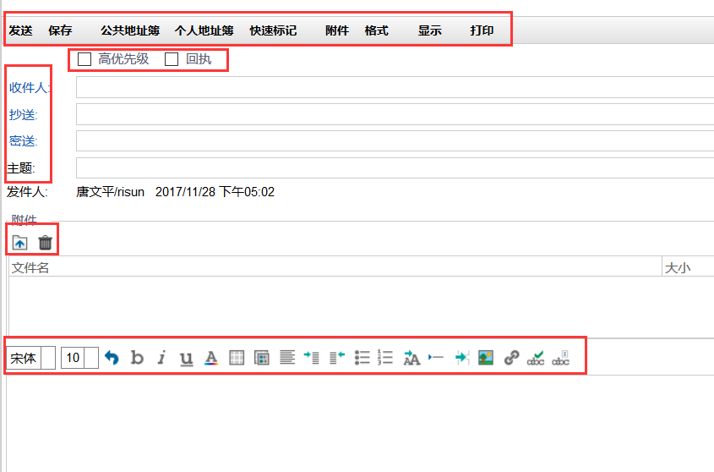
公共地址簿选人：
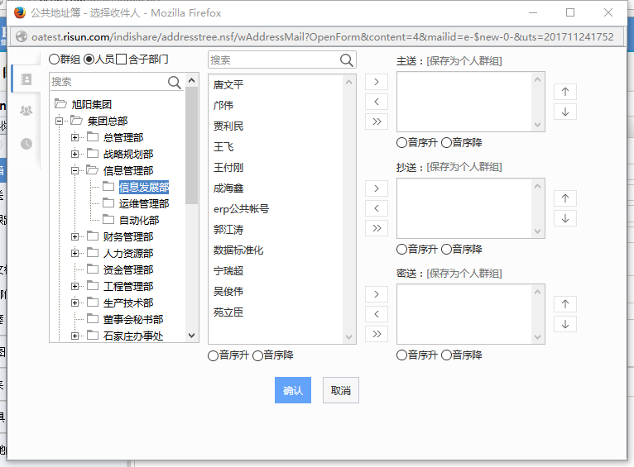
打开个人地址簿选人：
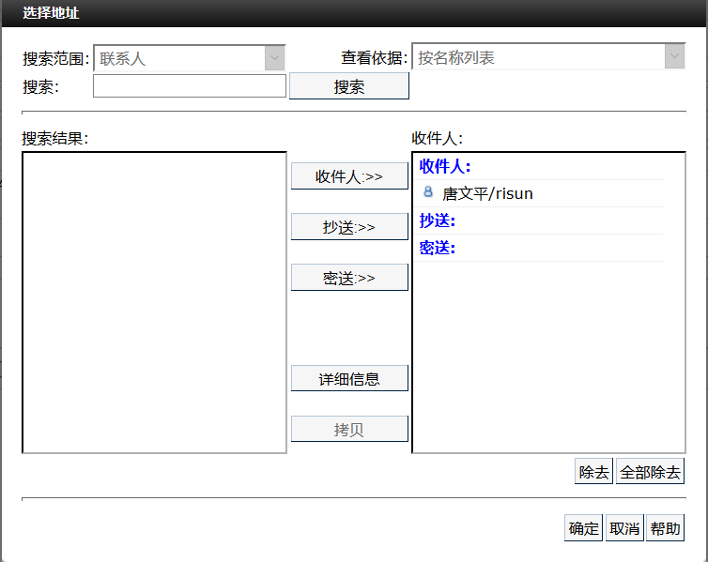
可根据需要，勾选设置当前邮件为“高优先级”；要求收件人发送“回执”；如下图所示：
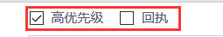

邮件格式：富文本、纯文本。富文本可以编辑邮件正文的样式；选择纯文本则会丢失样式。富文本邮件的样式包括：设置字体、大小、粗体、斜体、下划线、文本颜色、插入表格、序号、对齐方式、插入图片、插入超链接等。如下图所示：
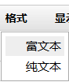
显示选项：是否显示密送、发件人信息、其他邮件选项。如下图所示：
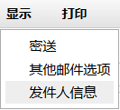

收件箱
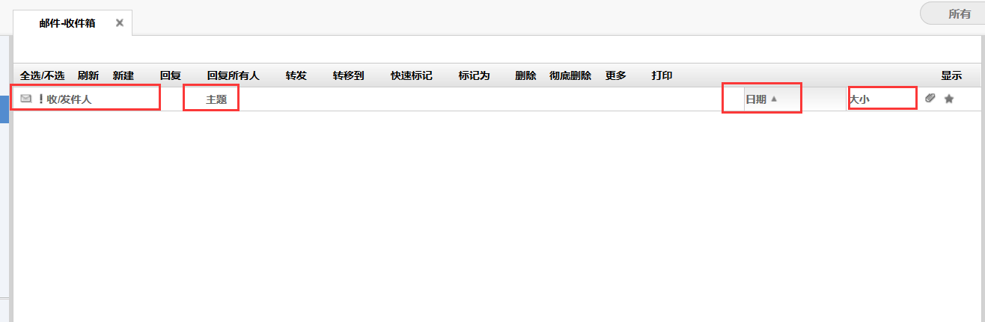
收件箱是所有接收的邮件，列表项包括：收/发件人、主题、日期、大小。
前面有标识的是未读邮件。
回复：可以选择回复的形式（仅带原文、带原文和附件），如下图所示：
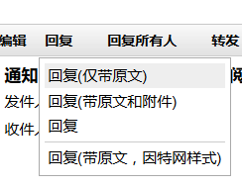
回复所有人：可以选择回复所有人的形式（仅带原文、带原文和附件），如下图所示：
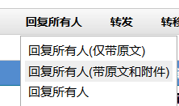
转发：选择转发选项，带附件转发、或者转发（不带附件）。
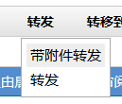

文件夹图标选项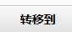：移入文件夹… 从当前收件箱移入到选择一个其他文件夹；拷贝到文件夹… 拷贝一份到选择一个其他文件夹中；移出文件夹：从当前文件夹移出。

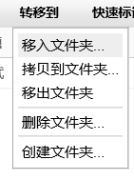
标记为：可以将选定邮件标记为“已读”、“未读”；或者将全部邮件文档标记为“已读”或“未读”。如下图所示：
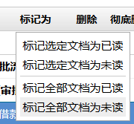
快速标记：可以将选定邮件快速标记；与添加、编辑、去除星标；或者新建后续邮件；
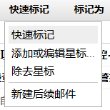

邮件阅读
双击标题可以打开新窗口阅读邮件内容，如下图所示：
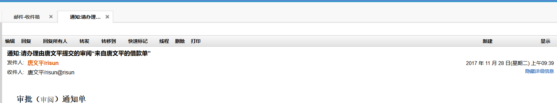

已发送
已发送邮件列表，操作：行转发、转移到其他文件夹、删除等。页面示例如下图所示：
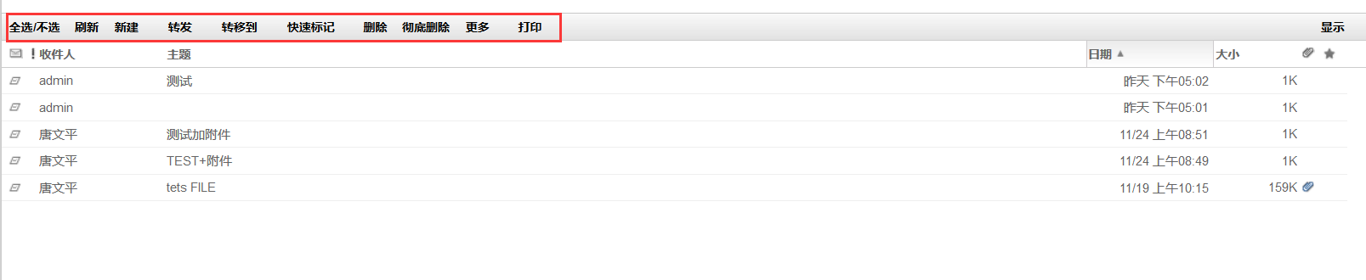

草稿
保存草稿的邮件在此管理，可以选择发送、转发、或者删除。如下图所示：

后续跟踪
设置了“后续”跟踪的邮件在此处查看和管理。可以“除去星标”、编辑星标等操作。如下图所示：
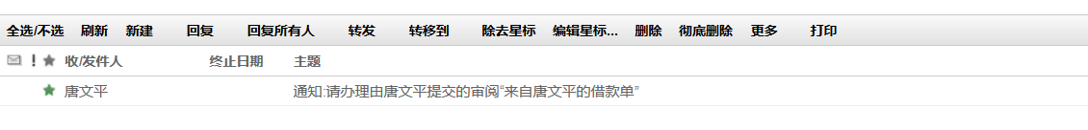
设置了快速标记后进入后续处理跟踪。编辑快速标记后续操作的重要性分为：紧急优先级、正常优先级、低优先级。输入后续操作内容；设置后续日期和时间，可以勾选设置“闹铃”提醒。页面示例如下图所示：

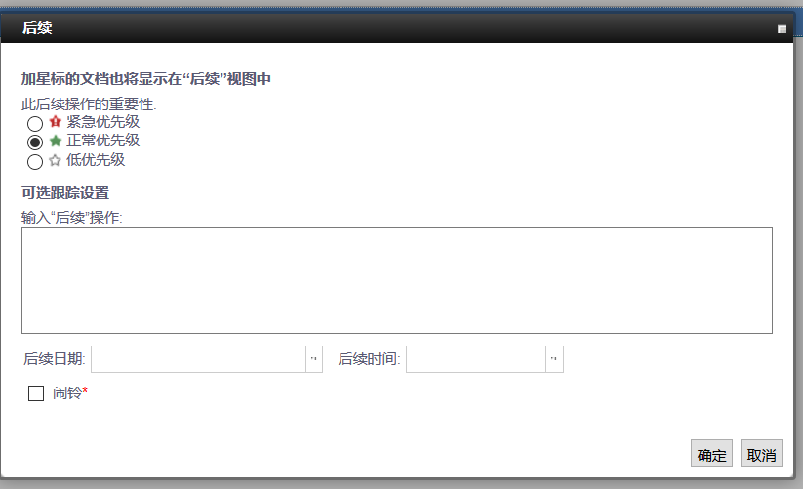

首选项
- 基本：
设置开始时显示的附签（主页、邮件、日历、个人计划、联系人、记事本）；选择列表类的视图选项；搜索（是否启动全文搜索索引）；个人分类；联系人名称的缺省显示；右键双击关闭的设置等，详细页面如下图所示：
右上角姓名信息按钮：首选项
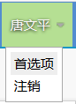

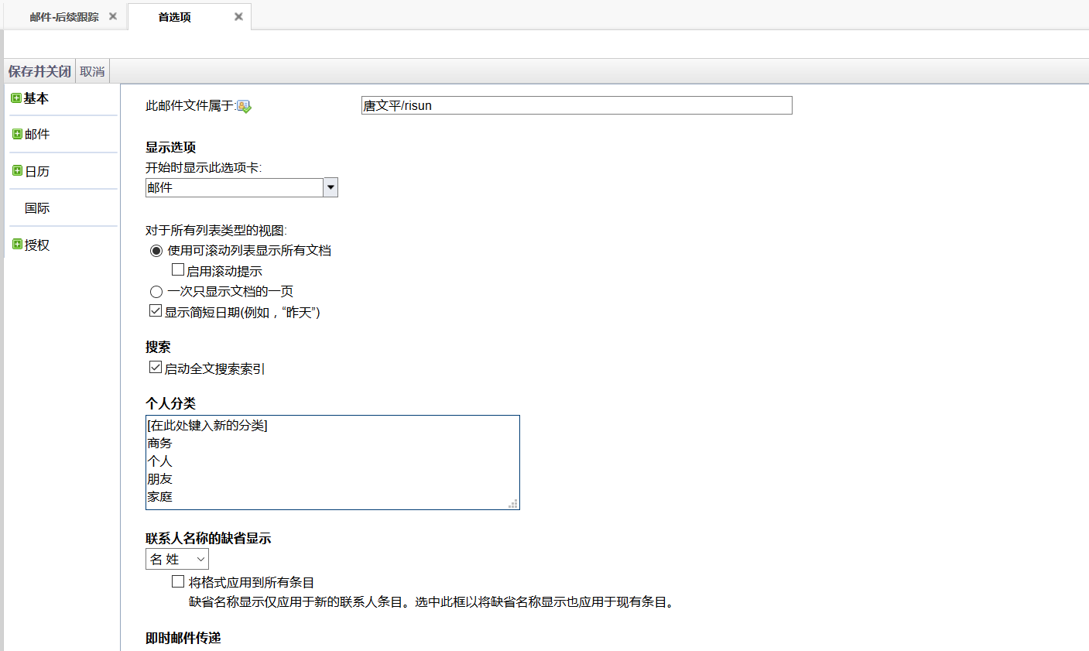
- 邮件 --- 常规：
根据个人需要进行设置，包括：发送设置、缺省编辑器（纯文本、HTML）、接收设置、撰写Internet样式答复设置、视图和文件夹管理设置。如下图所示：
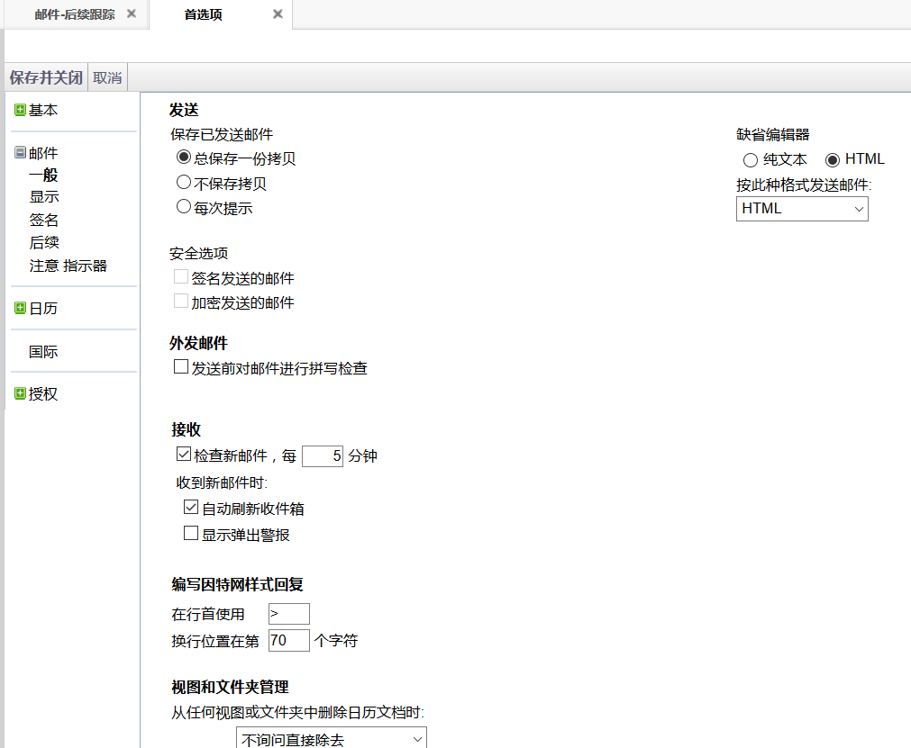
- 邮件 – 显示：
排序选项设置、未阅读邮件指示、预览窗格设置、图像安全性设置。页面示例如下图所示：
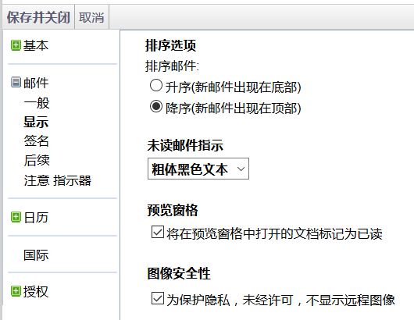
- 邮件 – 签名
创建签名，纯文本格式、富文本格式，发送邮件是使用的签名类型设置。页面如下图所示：
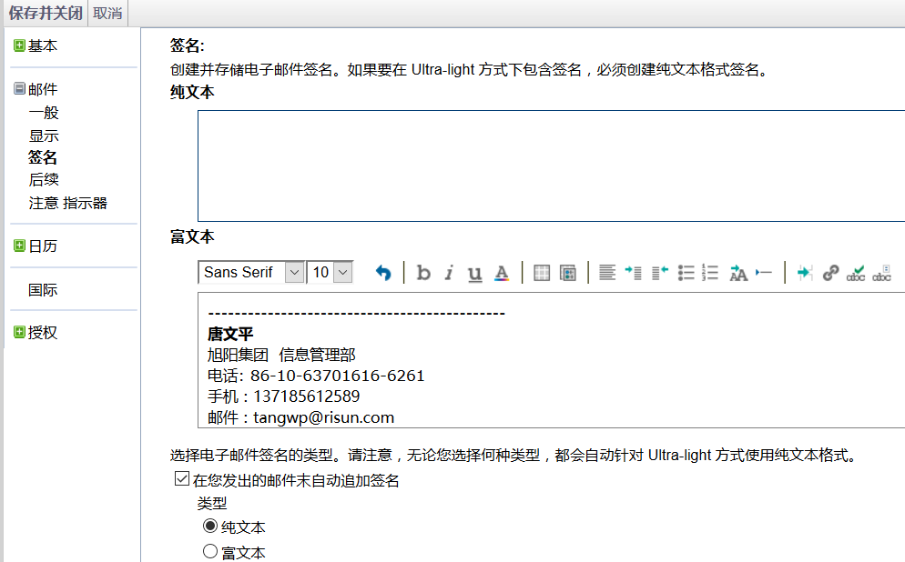
- 邮件 – 跟踪
邮件跟踪的默认设置：后续缺省设置、可选后续设置、闹铃设置等。页面示例如下图所示：
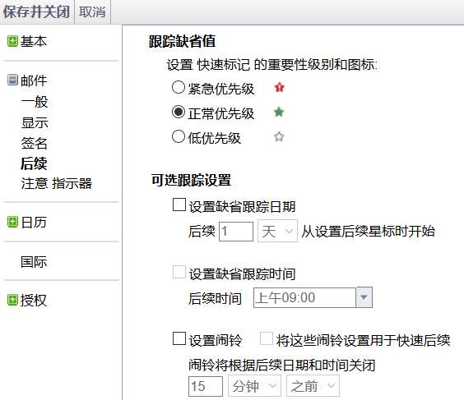
- 邮件 – 指示器
收件人指示器设置：快速标识收件箱中仅发送给当前用户或者少数人的邮件。页面示例如下图所示：
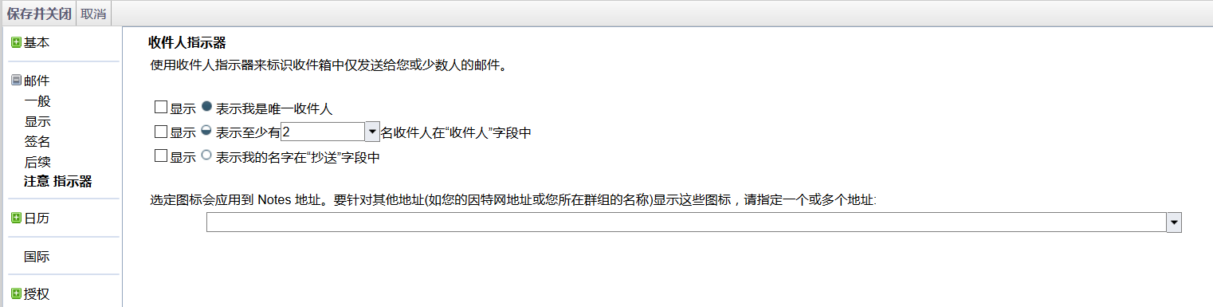

- 日历 – 一般
日历缺省设置、时区设置、引入假日设置、闹铃设置。页面示例如下图所示：
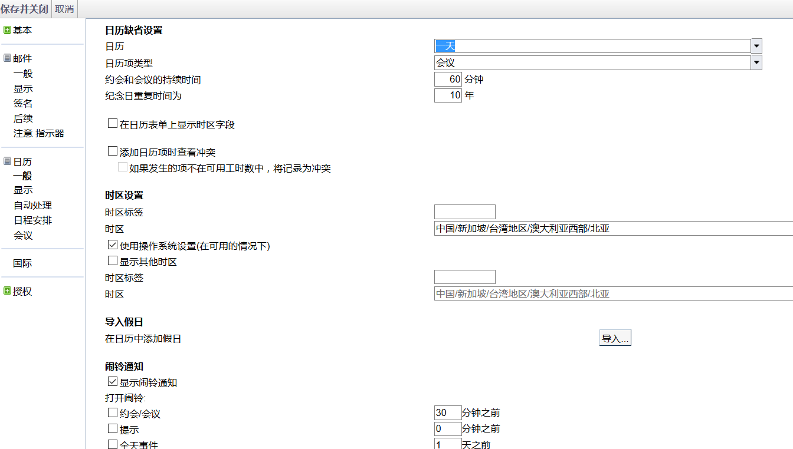
- 日历 – 显示
日历显示设置、在邮件视图中显示日历项、在日历中显示日历项等设置。页面示例如下图所示：
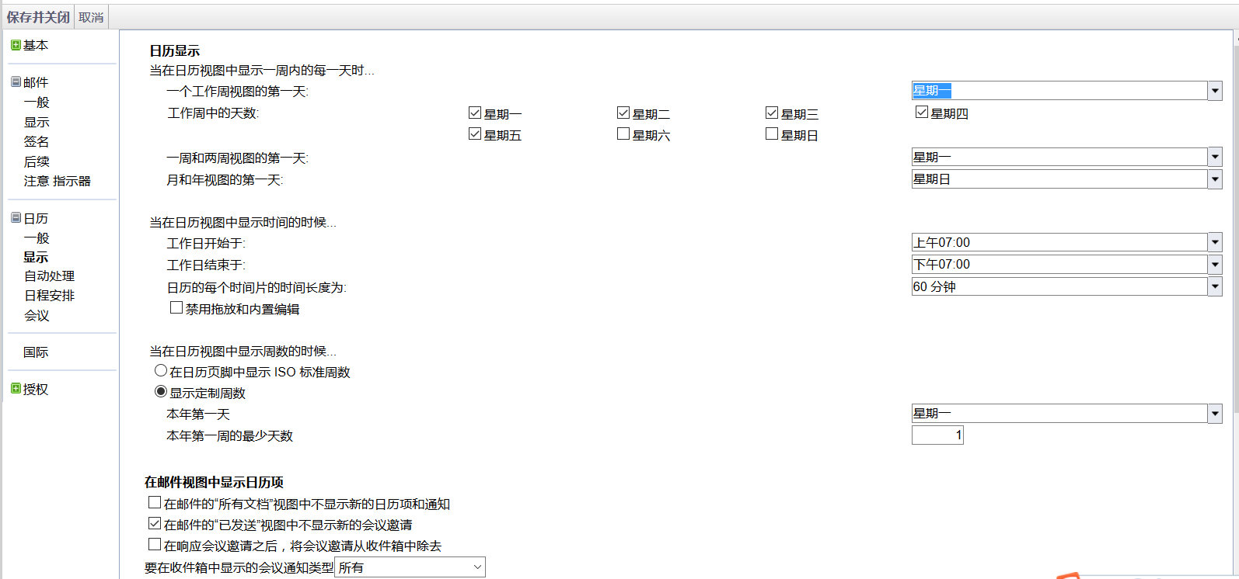
- 日历 – 日程安排
离开办公室设置，详见3.3.2.6
设置正常上班时间、空闲时间。页面如下图所示：
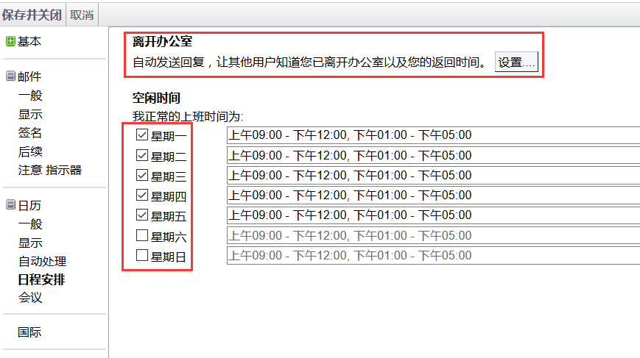
- 国际设置
语音设置，支持30中语言；国际日期设置、国际时间设置；支持从右到左的语言显示。
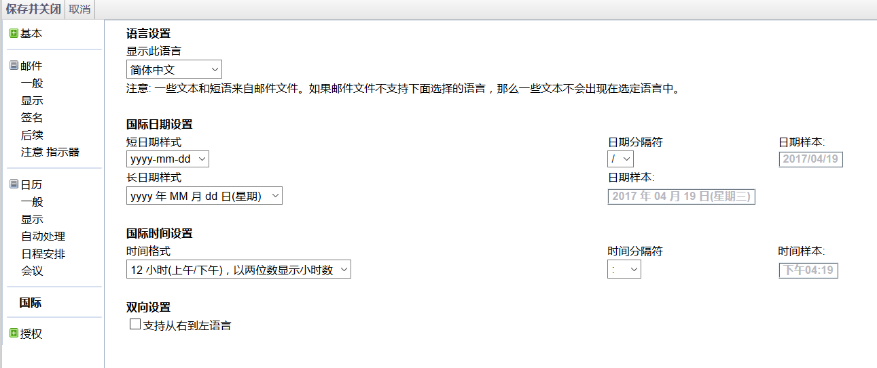
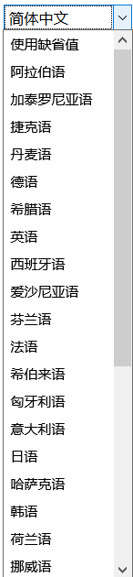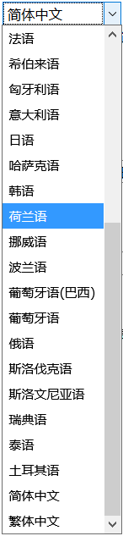

离开办公室设置
离开办公室设置启用后，可以自动回复提醒发件人。
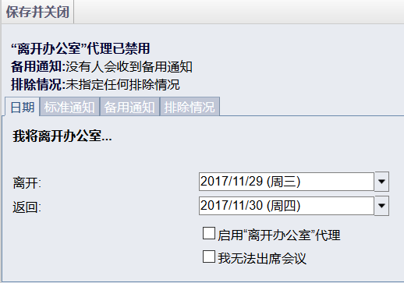
标准通知设置：设置离开办公室通知的内容，包括：主题、正文，可以设置为缺省设置。页面如下图所示：
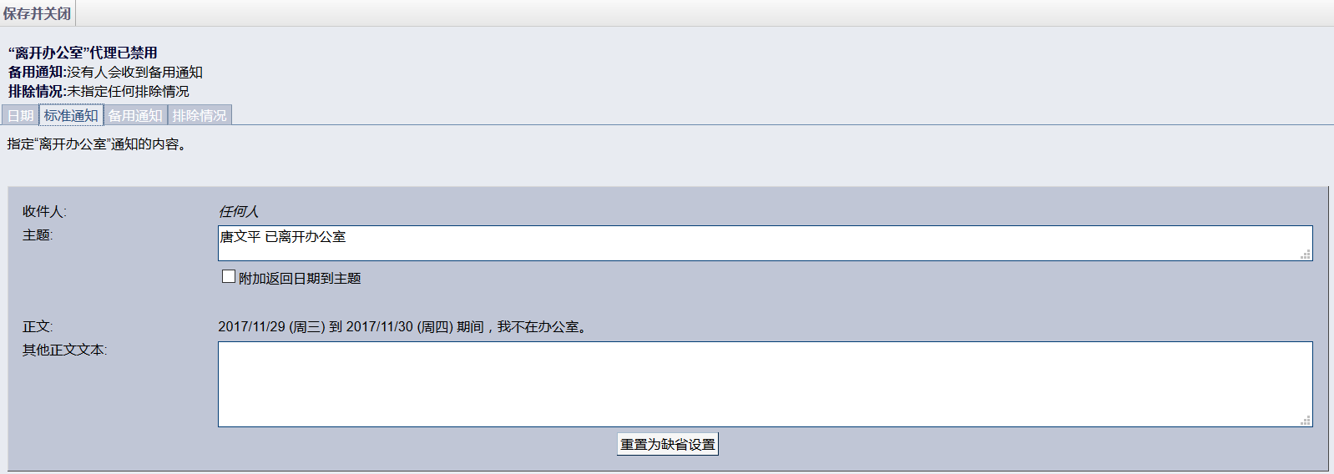
备用通知：为特定用户或者网络域设置通知内容，指定收件人、主题、正文。页面示例如下图所示：
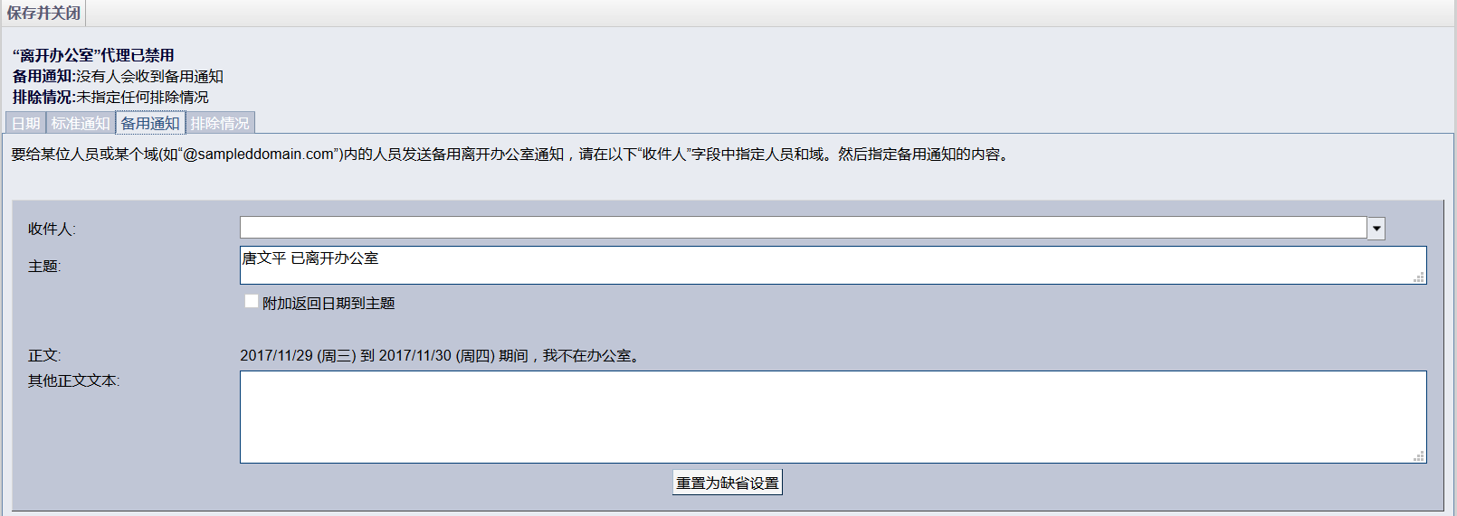
排除情况：设置特定条件，发件人、或者主题包含短语，则不不发送自动答复。页面示例如下图所示：
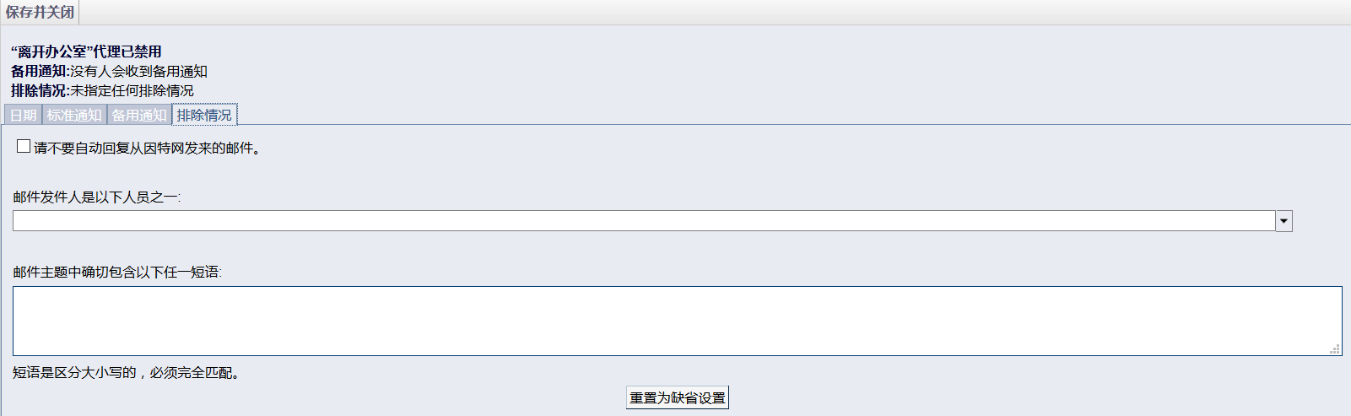

所有文档
显示收件箱、已发送、草稿、文件夹等所有邮件。操作：答复、转发、标记、移至废纸篓等。页面示例如下图所示：
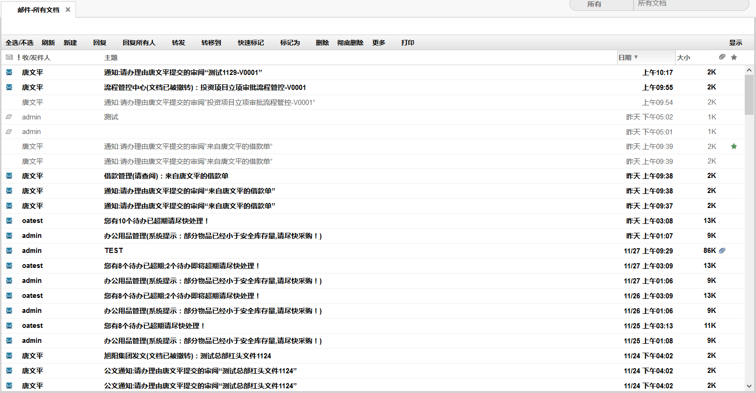

垃圾邮件
根据邮件规则拦截的垃圾邮件，操作：“移至废纸篓”、“全部删除”、转入文件夹。如下图所示：
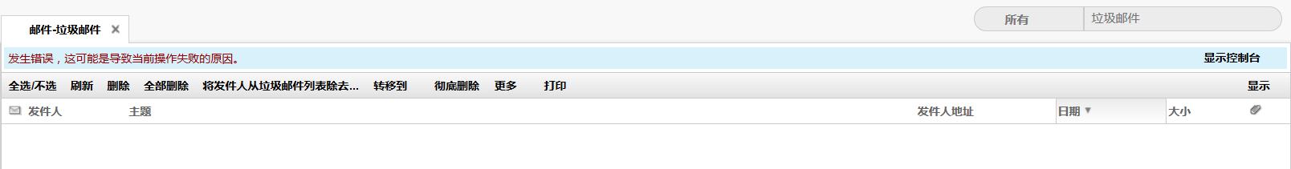

废纸篓
列表显示删除到废纸的邮件，操作：可以复原邮件、清空废纸篓。页面示例如下图所示：
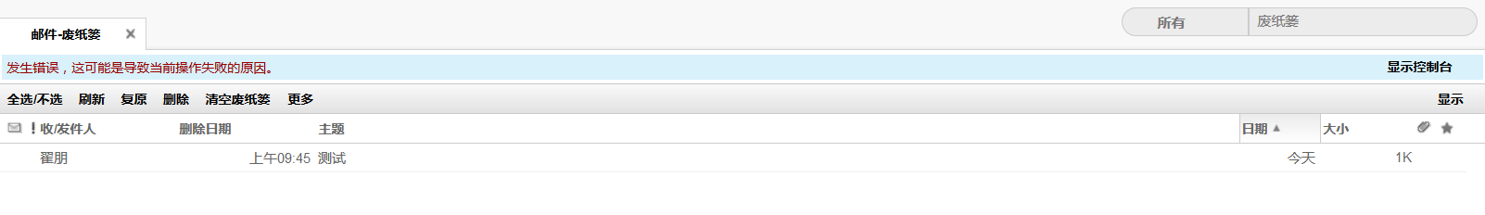

视图 – 邮件线索
邮件回复的线索跟踪，如下图所示：
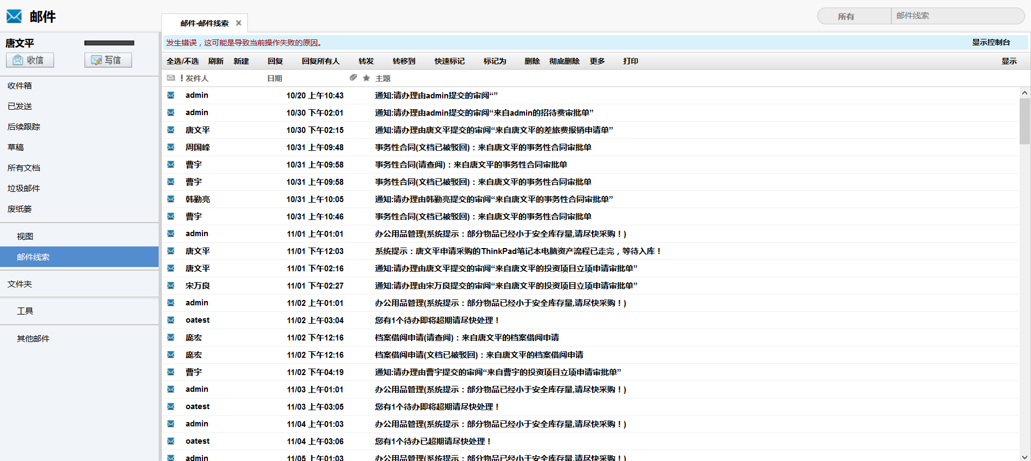

文件夹
新建文件夹：在菜单“文件夹”上右击“新建”弹出窗口，输入文件夹名称，选择文件夹的位置，如下图所示：
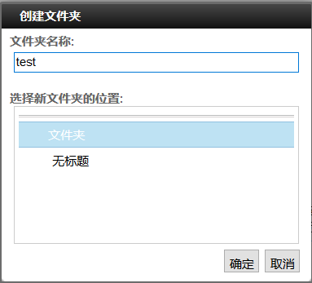
确定后，在左侧菜单“文件夹”下能看到所见文件夹，可以把邮件转移到自建的文件夹下。
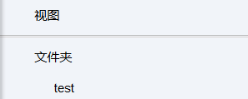

工具
- 邮件规则
根据需要设置邮件规则，接收到符合柜子的邮件后自动移入相应文件夹、或者拦截垃圾邮件、发送手机短信等。设置页面如下图所示：
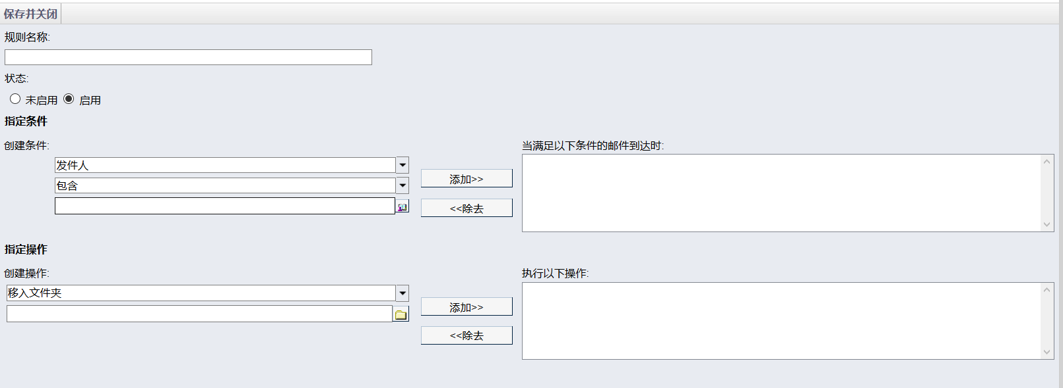
指定操作包括：
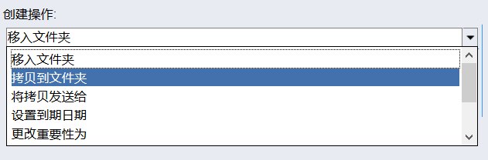
支持发送手机短信设置：
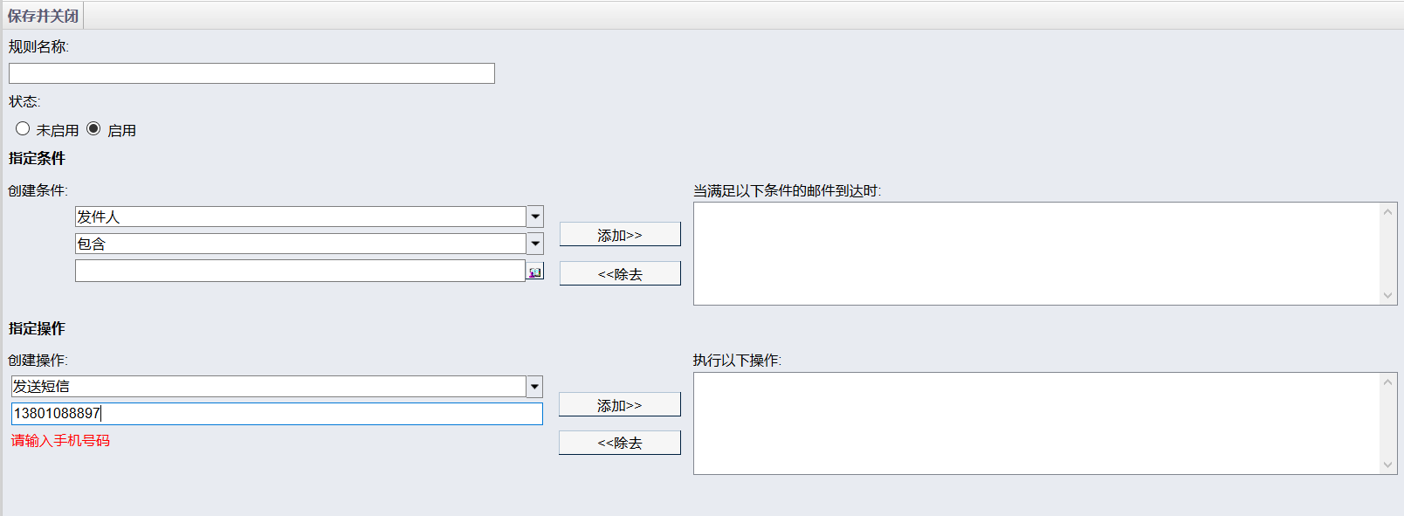
- 信笺
如果经常使用同一种格式向同一个人发送邮件，则可创建一个适用信笺。可以添加重复使用的文本、图形和收件人列表。
新建信笺页面如下图所示：
